７－２－６：球形タンクの火災 （１９○○年．△△）
ＬＰＧタンクの水抜きをするため、運転員はドレン弁を開けたが、水がでてこなかったので、弁を全開にした。ところが突然、詰りがとれＬＰＧが噴出したため、運転員が弁を閉止できなくなった。
ＬＰＧの蒸気雲は１５０ｍ離れた道路まで広がり、そこで自動車のエンジンで着火、火災となった。しかもタンクの下では、火が燃えているために、加熱によってタンクが破裂し、飛散ったタンクの破片は、更に隣接するタンクを破壊し、火災は広がった。
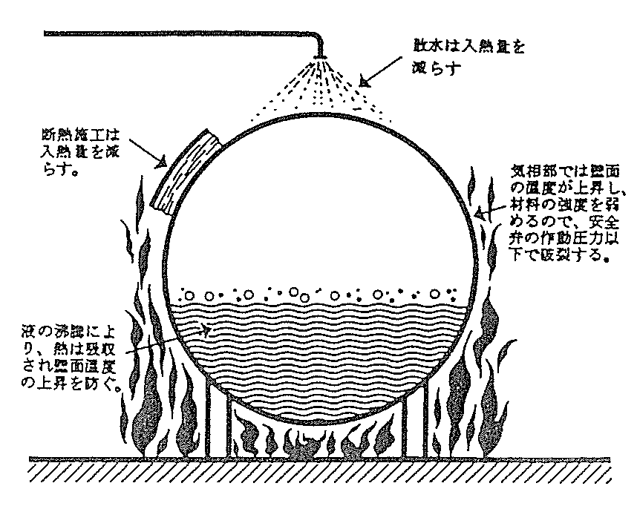
７－２－７：溶接工事による火災
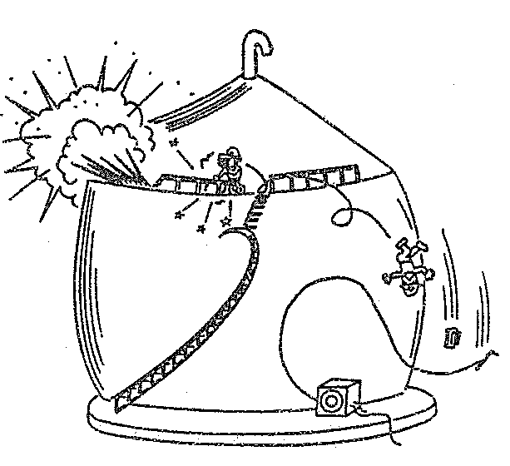
（１）酢酸タンクの屋根板から、若干のガス漏れが認められたので、補修を行うため、タンク内の酢酸を払い出し、水洗、窒素シール後、当該屋根部分の溶接作業を開始してから約５分後突然タンクが爆発した。
＜原因＞
１．タンクの水洗時間がないという理由で、上部ゲージハッチから消火ホースを入れて注水、底部に若干水が溜る程度で排水したため、危険物の除去不十分。
２．Ｎ_{２}によるリプリースは、約１時間タンクの上部配管を利用して入れ上部の大気弁及びゲージハッチから抜いた。Ｎ_{２}による置換不十分。
３．工事前にタンク内のガス検知を実施してなかった。
＜対策＞
１．水洗は、タンク頂部迄水張り後、排水する。
２．Ｎ_{２}による置換は、ガス比重を考慮し、ガス比重がＮ_{２}より大きい場合は上部から入れ、下部から抜き出し十分置換する。
（Ｎ_{２}のガス比重 ０．９７ 酢酸は２．０７）
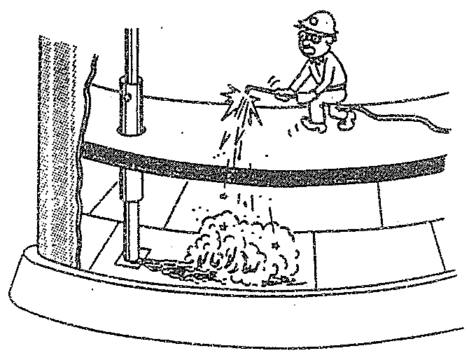
（２）フローティングルーフを開放して、浮屋根シール部の部材交換工事のため溶断作業中、タンク内部に残留していた油が、溶断火花により引火、炎上し、浮屋根の一部を焼損した。
＜原因＞
タンクの清掃、パージは行われていたが、ルーフ支柱内に残っていた軽油がにじみでたところに、溶断火花が落下、炎上した。
又、当日作業前のガス検知は、継続作業として省略していた。
＜対策＞
火気使用の前には、必ずガス検知の実施と、周囲の可燃物の確認を行う。
７－２－７：外部への漏洩
（１）地震によるもの
- 日本海中部地震（マグニチュード６．１）の発生後、施設を点検したところ、タンクのドレンノズル付近上部の側板が内部に向かって２ヶ所で座屈し、そのうちの１ヵ所は開口し重油が流出していた。
（タンク建設 １９○○年 地震）
＜原 因＞
ドレンピットのコンクリートが地震で破壊され、補強用鉄筋により底板に亀裂発生。
＜原因＞
ドレンピットのコン
クリートが地震で破
壊され補強用鉄筋に
より底板に亀裂発生。
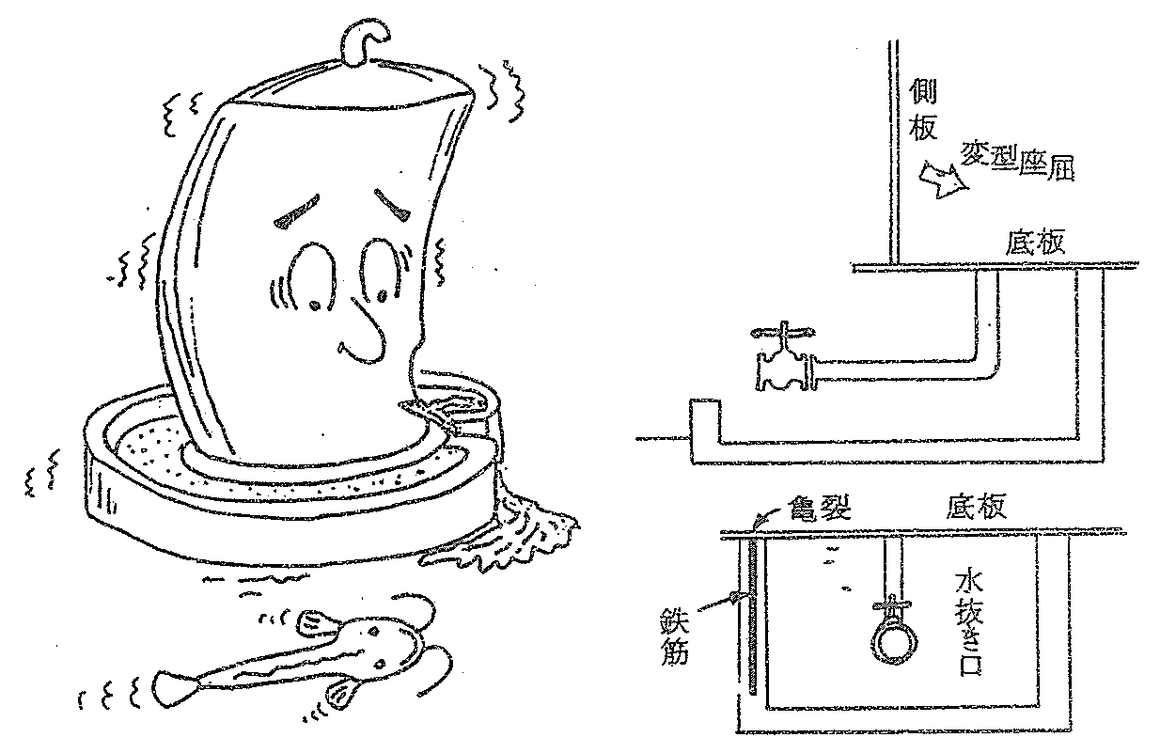

- 受払い配管の圧抜き配管折損漏洩
地震により、タンクと圧抜き配管のサポートの相対変位が圧抜き配管に加わり、破損、油漏洩発生。
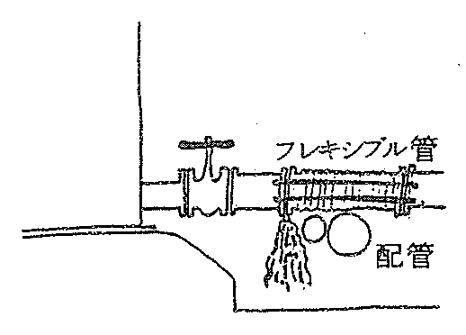
- 配管フランジ部からの漏洩
タンクに設けられたフレキシブル管がタンクの沈下によって近接する他の配管に接触し、フレキシブル管が拘束されたため、フレキシブル管のフランジ継手がゆるみ、漏洩した。
（２）底板腐食減肉による漏洩
- 屋外タンクの底板部から、原油が流出し、排水のため開かれていた防油堤の水抜きバルブを経て、約１㎘が海上に流出した。
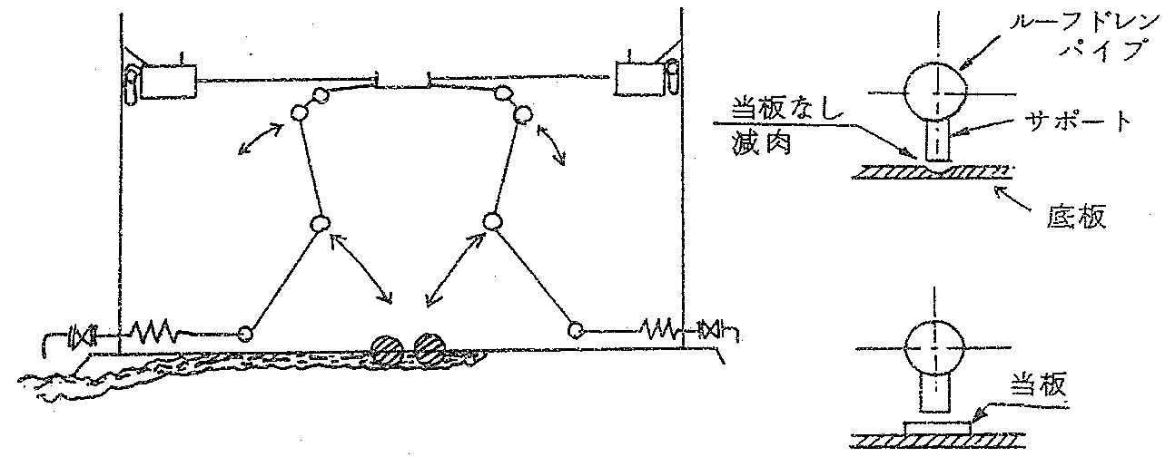

＜原 因＞
ルーフドレン配管サポート下部の底板に、当て板がなかったため、フローテングルーフ下降時に、サポートが直接底板と接触して腐蝕により、底板が減肉開孔し、更に、原油の流出に伴い、底部砂の流出と液荷重で開孔が拡大した。又、漏油検知器が設けられていたが、故障のため発見が遅れた。
- タンク底板の穿孔
廃油タンクで受入頻度の多い配管下部の底板が腐食減肉し開孔したため、油が漏洩した。
